ЛЕКЦИЯ 7
ЗАЩИТА ФУНДАМЕНТОВ ОТ ПОДЗЕМНЫХ ВОД
Подземные воды являются слабыми растворами химических веществ. Некоторые из этих веществ, при определенной концентрации могут создать агрессивную по отношению к бетону среду. Под воздействием агрессивных подземных вод бетон фундаментов разрушается, арматура оголяется и корродирует. Интенсивность процесса зависит от:
- Степени и вида агрессивности подземных вод;
- Водопроницаемости грунтов;
- Скорости подземных вод относительно ф-та;
- Плотности бетона;
- Наличия в бетоне трещин, особенно в зоне растяжения;
- От толщины конструкции.
Для конструкций, располагающихся в грунте, установлены определенные нормы содержания химических веществ в подземной воде при которых она считается агрессивной по отношению к бетону.
Избежать воздействия некоторых видов агрессивности подземных вод на бетон можно применением более стойких к данному виду агрессивности цементов (например сульфатостойких цементов при сульфатной агрессивности воды).
Хорошо сопротивляются агрессивности подземных вод плотные бетоны в трещиностойких конструкциях.
Пуццоланы —
Это обширный класс кремнезёмных и глинозёмных материалов, которые сами по себе практически не обладают цементными свойствами, но в тонкодисперсном виде и в присутствии воды вступают в химическую реакцию с гидроксидом кальция (Ca(OH)₂) при обычной температуре, образуя соединения, обладающие цементными свойствами.^{[1]} Количественная оценка способности пуццолана вступать в реакцию с гидроксидом кальция и водой определяется путём измерения его пуццолановой активности.^{[2]} Пуццолан — это природный пуццолан вулканического происхождения.
Римляне использовали вулканическую пемзу и туф, которые добывали на соседних территориях. Самые известные месторождения находились в Поццуоли (Неаполь), отсюда и название «поццотлан», и в Сеньи (Лацио). Предпочтение отдавалось природным источникам поццотлана, таким как немецкий трасс, но при отсутствии природных месторождений часто использовались измельчённые керамические отходы. Исключительная долговечность и сохранность некоторых из самых известных римских зданий, таких как Пантеон или Пон-дю-Гар, построенный с использованием известково-пуццолановых растворов и бетона, свидетельствует как о превосходном мастерстве римских инженеров, так и о прочных свойствах используемых ими вяжущих.
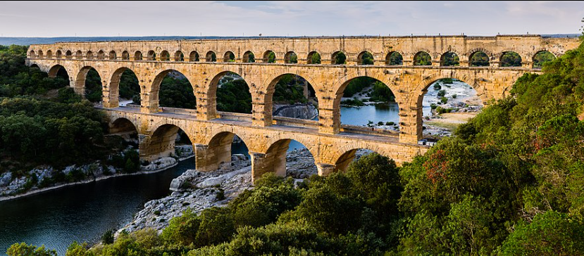
Рис 7.1 Мост Гар — древний римский акведук, построенный в I веке н. э. для подачи воды на расстояние 50 км
Повышенная химическая устойчивость к проникновению и вредному воздействию агрессивных растворов является одним из основных преимуществ цементов, смешанных с пуццоланом. Повышенная прочность цементов, смешанных с пуццоланом, продлевает срок службы конструкций и снижает дорогостоящую и неудобную необходимость в замене поврежденных конструкций.
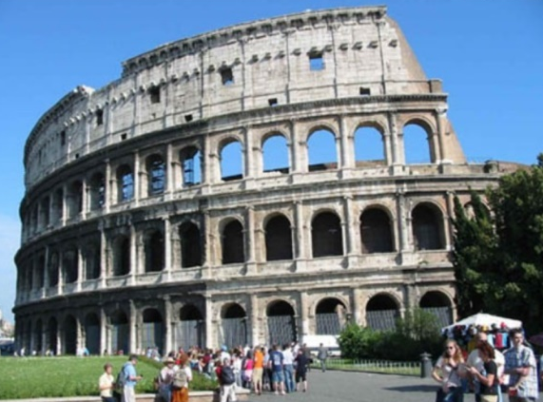
Рис 7.2 Колизей — древний римский амфитеатр, построенный в I веке н. э.
Пуццолан - гидравлическая добавка к цементам и известковым растворам для эффекта схватывания в водной среде и резкого снижения коэффициента их вододисперсионности (так называемый гидроцемент). Исходя из этих особенностей, определяется и основные области применения пуццоланового портландцемента. Его вводят в состав монолитных и сборных бетонов и железобетонов, которые используют в подземных и подводных конструкциях.
Если нет гарантии получения очень плотного бетона, приходится изолировать фундаменты от агрессивных грунтовых вод.
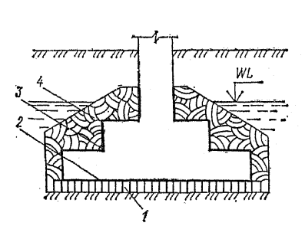
Рис. 7.3 Изоляция фундамента от агрессивных подземных вод
Особое внимание уделяют гидроизоляции фундаментов снизу, где арматура защищена лишь небольшим слоем бетона.
Для этого делают подготовку из щебня 1 втрамбованного в грунт и политого битумом или из асфальта. Подготовку поливают на два раза битумной мастикой или мастикой из полимерных смол2. В исключительных случаях по подготовке, выровненной стяжкой укладывают, рулонную гидроизоляцию на соответствующей мастике.
Разрушение ф-та по боковой поверхности ф-та менее опасно, поэтому в этих местах обычно ограничиваются покрытием поверхности ф-та за два раза гилрофобным вяжущим или мастикой из полимерных смол 3. Дополнительно вокруг ф-та делают замок из перемятой глины 4.
Если агрессивность грунтовых вод велика или возможен разлив химических растворов по полу сооружения, устраивают более сложную гидроизоляцию из рулонных материалов.
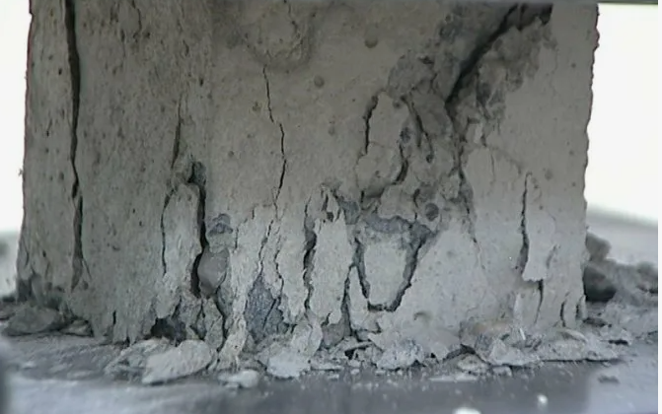
Рис. 7.4 Бетонная конструкция подвергшаяся воздействию агрессивной среды
При агрессивной среде тщательно изолируют стены здания для предотвращения подсоса капиллярной воды из грунта через фундамент.
Класс бетона по водонепроницаемости обозначается буквой «W» и цифрами от 2 до 20. 5 Числовая часть обозначения показывает максимальное давление воды, которое способен выдержать стандартный образец бетона определённых размеров, не пропустив её через себя. 3
Некоторые классы и их характеристики:
- W2 — минимальная влагостойкость, требующая гидроизоляции. Бетон такой марки используется в качестве подливок, подготовок. 3
- W4 — нормальный уровень водонепроницаемости. Такой материал применяется при строительстве фундаментов в грунтах невысокой влажности. Во влажных местах — с использованием наружной гидроизоляции. 2
- W6 — пониженная проницаемость. 1 Бетон этой марки используется для строительства в нормальных грунтовых и климатических условиях. 3
- W8 — низкая проницаемость. 1 Влагостойкий бетон, предназначенный для конструкций, эксплуатируемых в условиях повышенной влажности. 3
- W10–W20 — высокая водонепроницаемость. 13 Бетоны этих марок используются при обустройстве гидротехнических сооружений, объектов, заглублённых в водонасыщенные грунты, ёмкостных сооружений и других. 3

7.1 Гидроизоляция подвальных помещений
При высоком стоянии уровня грунтовых вод или возможном его подъеме возникает опасность проникновения влаги в подвальное помещение или даже угроза его затопления. В таких случаях устраивают гидроизоляцию подвалов и приямков. Конструкцию гидроизоляции выбирают в зависимости от характера грунтов основания, типа фундамента, допустимой влажности воздуха в подвале и повышения уровня грунтовых вод над отметкой пола подвала.
Если уровень грунтовых вод располагается ниже отметки пола подвала и не поднимается (рис. 7.5,а) выше нее, но по капиллярам влага может проникать в подвал то пол и штукатурку стен выполняют из плитки ли в виде цементного слоя с железнением, а с наружной стороны ф-ты покрывают гидроизоляционной мастикой. В этом случае осадки здания после устройства пола и покрытия штукатуркой стен в подвале могут повредить их. Однако вследствие малого проникновения капиллярной влаги по трещинам это мало отражается на влажностном режиме подвалов. Кроме того такие трещины легко можно заделать со стороны подвала.
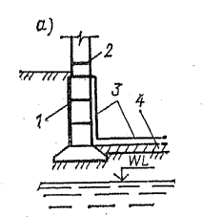
Рис. 7.5 а Гидроизоляция подвальных помещений; а) УГВ ниже пола подвала; 1–обмазка; 2–гидроизоляция между ф-том и стеной; 3–цементный слой или плитка; 4–бетонная подготовка.
Если уровень грунтовых вод располагается выше отметки пола подвала или может подниматься выше нее, необходимо делать сплошную гидроизоляцию под полом и по стенам на высоту 0,5 м выше отметки ожидаемого положения УГВ. Такая гидроизоляция испытывает гидростатическое давление, направленное в сторону изолируемого помещения. Для удержания гидроизоляции в проектном положении ее прижимают специальной конструкцией, способной полностью воспринимать указанное гидростатическое давление.
Если при этом уровень грунтовых вод может подниматься выше отметки пола подвала не более, чем на 0,5 м (рис 7.5, б), то гидроизоляцию пола модно удерживать пригрузочным слоем бетона. Вес слоя бетона на единицу площади должен быть не менее гидростатического давления, а толщина пригрузочного слоя из тощего бетона должна равняться приблизительно расстоянию по вертикали от пола подвала до максимального уровня грунтовых вод.
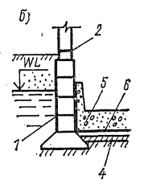
Рис. 7.5 б Гидроизоляция подвальных помещений; а) УГВ ниже пола подвала; 1–обмазка; 2–гидроизоляция между ф-том и стеной; 3–цементный слой или плитка; 4–бетонная подготовка, 5– пригрузочный слой бетона.
Если уровень грунтовых вод поднимется относительно пола подвала более чем на 0,5 м, то для удержания гидроизоляции в проектном положении устраивают специальную конструкцию, работающую на изгиб.
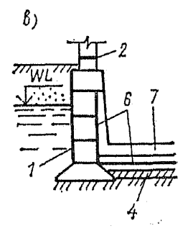
Рис. 7.5 в Гидроизоляция подвальных помещений; а) УГВ ниже пола подвала; 1–обмазка; 2–гидроизоляция между ф-том и стеной; 3–цементный слой или плитка; 4–бетонная подготовка; 6–рулонная гидроизоляция; 7–ж/б кессон.
В зависимости от характера этой конструкции различают гидроизоляцию внутреннюю и наружную.
Внутреннюю гидроизоляцию устраивают внутри подвального помещения, прижимая ее железобетонной плитой со стенками (кессоном) после возведения фундамента и самого здания. Стенки кессона упираются в выступающие части фундаментов или в перекрытие. Тем самым исключают поднятие (всплытие) кессона. Одновременно создается возможность передачи части давления от сооружения на грунт основания через вертикальные стенки и днище кессона (плиту). Если после устройства гидроизоляции будет происходить осадка ф-та, то переместится и кессон.
Однако это возможно, если грунт будет предварительно уплотнен под кессоном, сопровождающимся значительным возрастанием реактивного давления. Чтобы избежать этого явления необходимо гидроизоляцию и кессон выполнять после стабилизации осадки сооружения или устраивать под днищем кессона (плитой) легко сжимаемые прокладки (например из торфа). Однако в этом случае целесообразнее выполнять наружную гидроизоляцию.
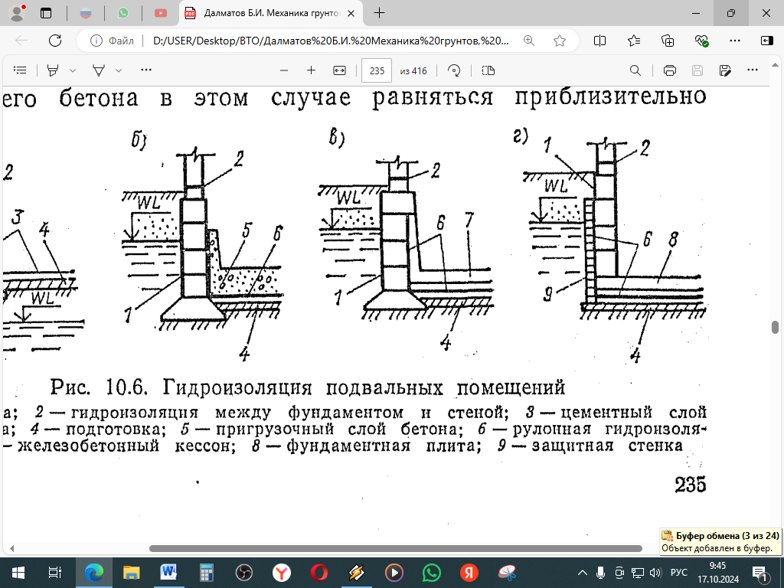
Рис. 7.5 г Гидроизоляция подвальных помещений; а) УГВ ниже пола подвала; 1–обмазка; 2–гидроизоляция между ф-том и стеной; 3–цементный слой или плитка; 4–бетонная подготовка; 6–рулонная гидроизоляция; 8–фундаментная плита; 9–защитная стенка
Наружную гидроизоляцию устраивают внутри подвального помещения до возведения фундамента, прижимая ее сплошной фундаментной плитой. Выполнение таких работ значительно проще устройства внутренней гидроизоляции, упрощаются и работы по устройству фундаментов. В этом случае на бетонную подготовку выровненную стяжкой из цементного раствора, укладывают сплошной слой гидроизоляции, который покрывают слоем стяжки из цементного раствора для защиты от повреждений во время устройства железобетонной фундаментной плиты. Гидроизоляционный ковер выпускают за пределы контура фундаментной плиты, защищая выпуски обычно присыпкой песка. После бетонирования бетонной плиты и устройства стен подвалов выпуски изоляционного ковра отгибаются вверх, наклеивая на наружные стены ф-та. Вертикальную гидроизоляцию защищают стенками из кирпича или сборными плитами, защищая от возможных повреждений при обратной засыпке грунта и сползания в случае неплотной укладки грунта в пазухи фундаментов.
Наружная гидроизоляция более надежна, так как имеет меньшее число изгибов (переломов) по сравнению с внутренней. Для устройства наружной гидроизоляции применяют рулонные материалы (стеклорубероид, гидроизол, изол, бризол и др.), полиэтиленовую и др. пленки, а так же материалы наносимые набрызгом. Материалы на битумной основе недолговечны. Особенно быстро они разрушаются выше уровня грунтовых вод и в зоне его колебаний. Гидроизоляцию следуют выполнять в сухом котловане, поэтому под подготовкой часто укладывают временный пластовой дренаж в виде песчаного слоя, из которого во время устройства гидроизоляции откачивают воду. При этом не допускают всплытия под напором грунтовых вод уже сделанных готовых конструкций.

7.2 Дренаж и гидроизоляция зданий
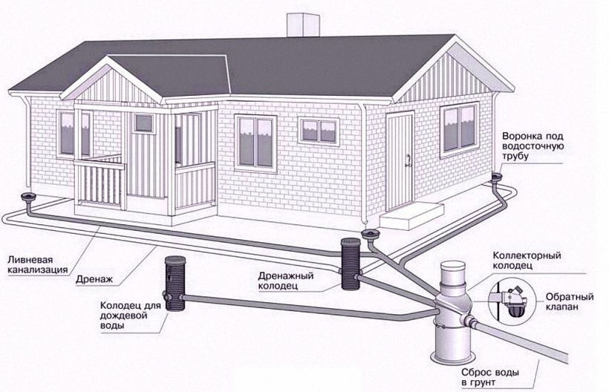
Рис. 7.6 Схема дренажа одноэтажного здания
Проектируют защиту фундамента от влаги, содержащейся в почве, исходя из условий, имеющихся на участке. Перед началом строительства нужно изучить особенности почвы участка. Учитывают следующие факторы:
- Глубина залегания водоносных слоев.
- Максимальная высота подъема грунтовых вод в паводковый период.
- Специфика размещения пластов грунта, наличие неоднородностей (скальных пластов, участков с выходом вод к поверхности и т.д.).
Дренаж является одним из основных способов защиты фундамента от грунтовых вод. Он выполняет ряд важных и необходимых функций по защите стен фундамента:
- отвод воды, которая образовалась в результате атмосферных осадков;
- недопущение проникновения подземных водных потоков;
- защита строения от плесени и грибковых заболеваний.
Исходя из имеющихся условий, планируется комплекс защитных мероприятий. Все решения можно свести в две группы:
- Дренаж – это система отводных каналов или труб, по которым вода станет поступать от фундамента в специальные колодцы.
- Гидроизоляция – создание между почвой и фундаментом слоя, непроницаемого для воды. Такой заслон может быть как однослойным, так и состоять из нескольких слоев различных материалов.
Выбор конкретного решения зависит от сложности гидрогеологической обстановки, особенностей стройплощадки и имеющегося бюджета. Поговорим о наиболее распространенных решениях подробнее.

7.3. Разновидности дренажа
На сегодняшний день придумано несколько технологий создания дренажной системы. Они отличаются по качеству результата, а также затратам труда и денег на приобретаемые материалы. В многообразии вариантов выделяют три основные категории:
- Открытый дренаж. В данном случае на местности выкапывается (в соответствии с планом дренажной системы) несколько траншей. Глубина каждой траншеи – порядка 70 см, а ширина – около 50 см. Выкопать открытую систему проще всего. Однако дренажные канавы портят вид участка, мешают ходить, пользоваться землей. Поэтому открытый вариант не слишком широко распространен.
- Засыпная система также предполагает систему траншей. Однако после выкапывания в них стелется геоткань, а затем насыпается слой хорошо впитывающего влагу материала (кирпичной крошки, щебня, керамзита). Затем траншеи засыпают землей. Засыпная дренажная система эффективно отводит воду и не мешает ходить, но требует расходов на закупку материалов и больших затрат труда.
- Закрытая система наиболее сложна в сооружении и совершенна. Она предполагает создание засыпных дрен по технологии, сходной с предыдущей. Отличие – укладка в дрену специальной дренажной трубы с перфорированными стенками. По таким трубам влага с большой скоростью отводится в дренажные колодцы, что повышает общую эффективность системы.
Наиболее часто сегодня применяется именно третий способ дренажа. Дренажная система практически всегда состоит из трех основных элементов: системы дрен, ревизионных колодцев и коллекторных колодцев. Но вот размещение этих элементов может существенно различаться.
Пристенный дренаж
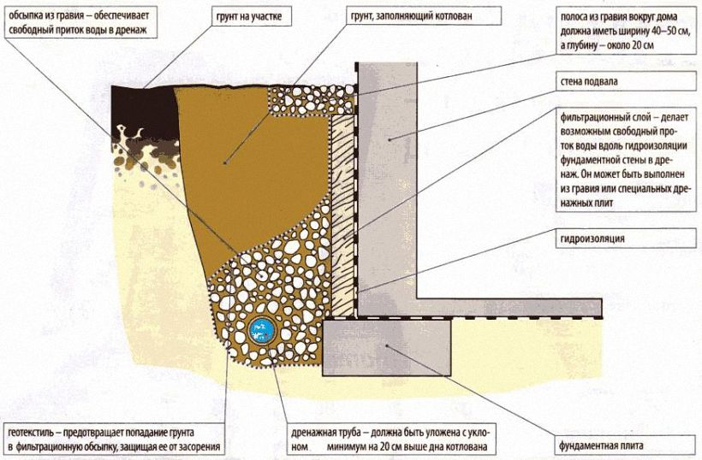

Рис. 7.7 Схема пристенного дренажа здания
Пристенную систему для дренажа сооружают вокруг домов, у которых есть подвал и предусмотрен цокольный этаж. Чтобы избежать лишних затрат, такую дренажную систему сооружают на этапе строительства, перед тем, как выполнять обратную засыпку вокруг фундамента.
В системе создаются емкости для ревизии уровня грунтовых вод, а также колодцы для сбора отводимой влаги. Соединяют между собой все емкости дренами. Размещают дренажные трубы не глубже нижней кромки фундамента и не выше уровня в 30-50 см от уровня пола. Особое внимание уделяют наклону дренажных труб.

Траншейный дренаж
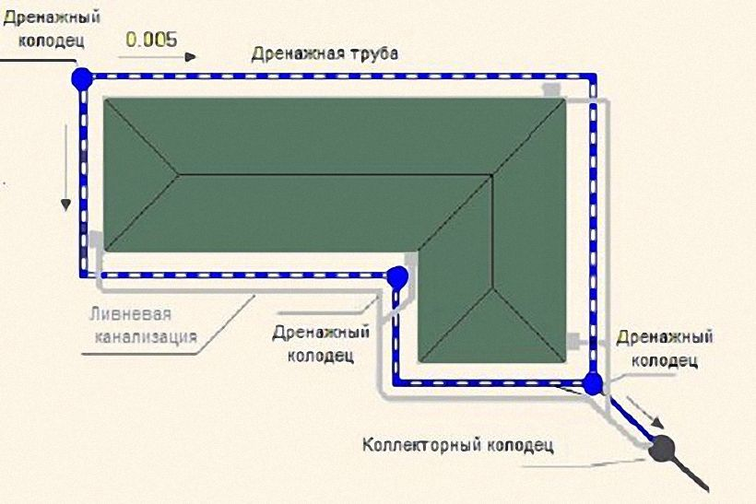
Рис. 7.8 Схема траншейного дренажа здания
Траншейная система (ее еще называют кольцевой) применяется для защиты зданий, у которых не предусмотрен цоколь. Годится она для участков с песчаными почвами. Главное отличие от предыдущего варианта – удаление дренажных каналов от стен дома на расстояние от 3 до 12 м.
В остальных вопросах конструкция дренажной системы повторяет предыдущий вариант. Глубина залегания дрен – не менее 50 см от уровня пола, общий уклон – в сторону дренажного колодца для сбора и отвода влаги.
Отвод воды
Проблема отвода собранной воды – один из частных вопросов организации дренажной системы. Как правило, с участка влага собирается в коллекторном колодце. А вот на вопрос, куда ее отправить дальше, существует несколько ответов:
- В районах с плотной застройкой обычно предусмотрена общая (поселковая) система ливневой канализации.
- При наличии рядом с домом водоема возможен вариант с отводом избытка воды в него.
- Если водоносные слои почвы обеспечивают достаточно хорошее отведение, то вода может эвакуироваться непосредственно почвой.
В зависимости от уклона участка движение воды по дренам и эвакуация ее из коллектора обеспечивается либо за счет уклона (самотеком), либо с помощью насоса. Первый вариант не требует затрат, но в этом случае необходимо проводить регулярную ревизию всех компонентов системы. Второй вариант более надежен, но потребует затрат на приобретение насоса и оплату расходуемого электричества.
Гидроизоляция и основные виды
Все варианты создания гидроизоляционного слоя делят на вертикальные и горизонтальные. Вертикальная гидроизоляция предусматривает обработку стен фундамента и защищает от вод, поступающих к фундаменту с боков (дождевая вода, поднимающиеся в паводок грунтовые воды, растаявший снег). Горизонтальная изоляция прокладывается в переходах стен фундамента в несущие стены и противодействует капиллярной влаге.
По типу нанесения изоляционные материалы делят на три разновидности:
- Обмазочные материалы. Это битумная мастика, полимерные растворы.
- Оклеечная изоляция. Это более современные листовые материалы (полимерно-цементные пленки). Их стоимость несколько выше, чем у битума, зато наносить их гораздо легче.
- Штукатурная гидроизоляция. Это полимербетон, гидробетон, асфальтовые мастики.
Выбор конкретного материала делается, исходя из имеющегося бюджета, опыта строителей и особенностей участка.
Вертикальная и горизонтальная гидроизоляция.
Вертикальная необходима для защиты стен от бокового проникновения грунтовых вод. Она выполняется в случае, если у строения отсутствует дренажная система или стены здания расположены на одном уровне с грунтовыми водами. Гидроизоляция внутренней части подвала проводится по цокольной стороне здания и, зачастую, является продолжением горизонтальной изоляции.
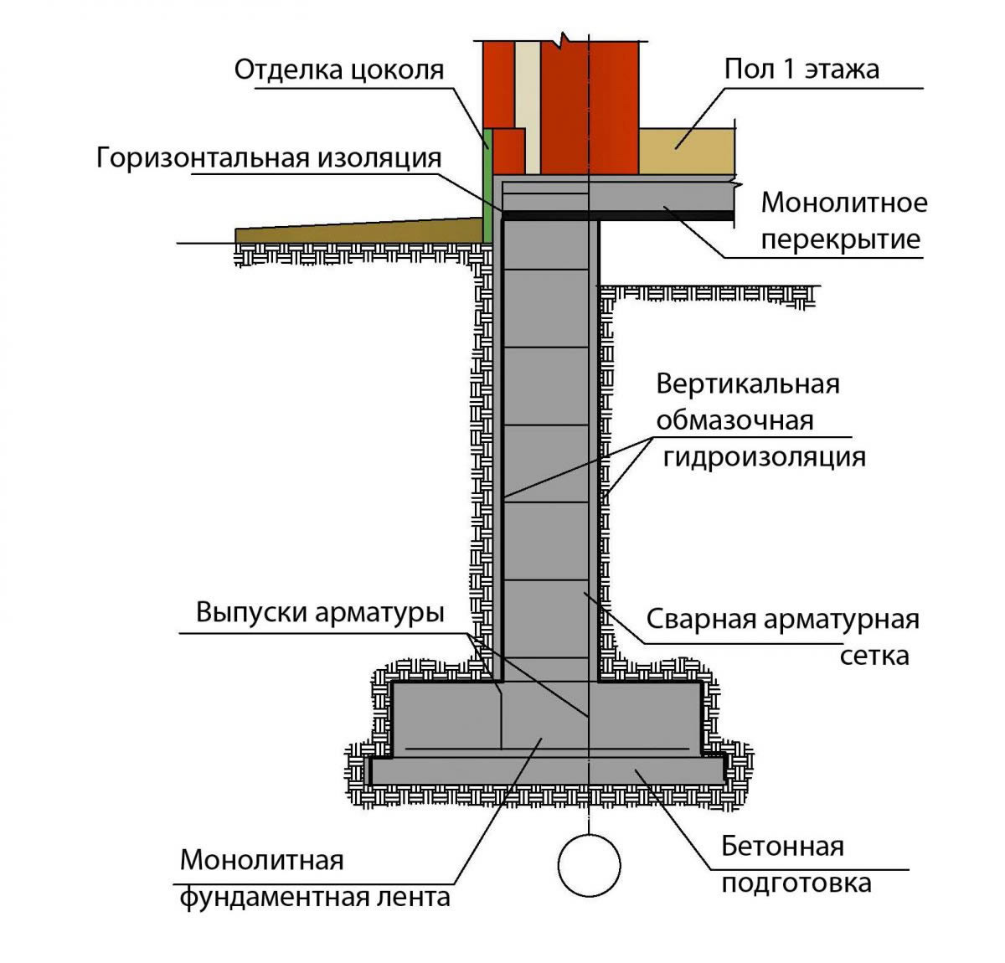
Рис. 7.9 Схема гидроизоляции здания

Гидроизоляция горизонтальной части проводится при нахождении подземных вод на одном уровне с дном подвала. Горизонтальная защита проводится, зачастую, на этапе закладки строения. Она делается заблаговременно на случай возможного изменения уровня подземных вод, например, после обильных осадков.

Защита фундамента от влаги в здании без подвала.

В зданиях, не имеющих подвала, гидроизоляция прокладывается в цоколе на1-1,5см ниже конструкций пола и на 2см выше уровня тротуаров. От грунтовой влаги здание изолируется бетонной подготовкой пола. Бетонная подготовка и слой изоляции должны быть связаны между собой. Если подготовка расположена ниже, чем изоляция, то в качестве связующего звена используют двойной слой битума, нанесённый на поверхность цоколя изнутри.
Устройство изоляционного слоя: асфальт толщиной 1,2см или слой цементного раствора с церезитом или гидрозитом. Раствор готовится в соотношении 1:1,5 и наносится слоем толщиной 1,5см. Можно также использовать рубероид, уложив его в 2 слоя и промазав между ними битумной массой.

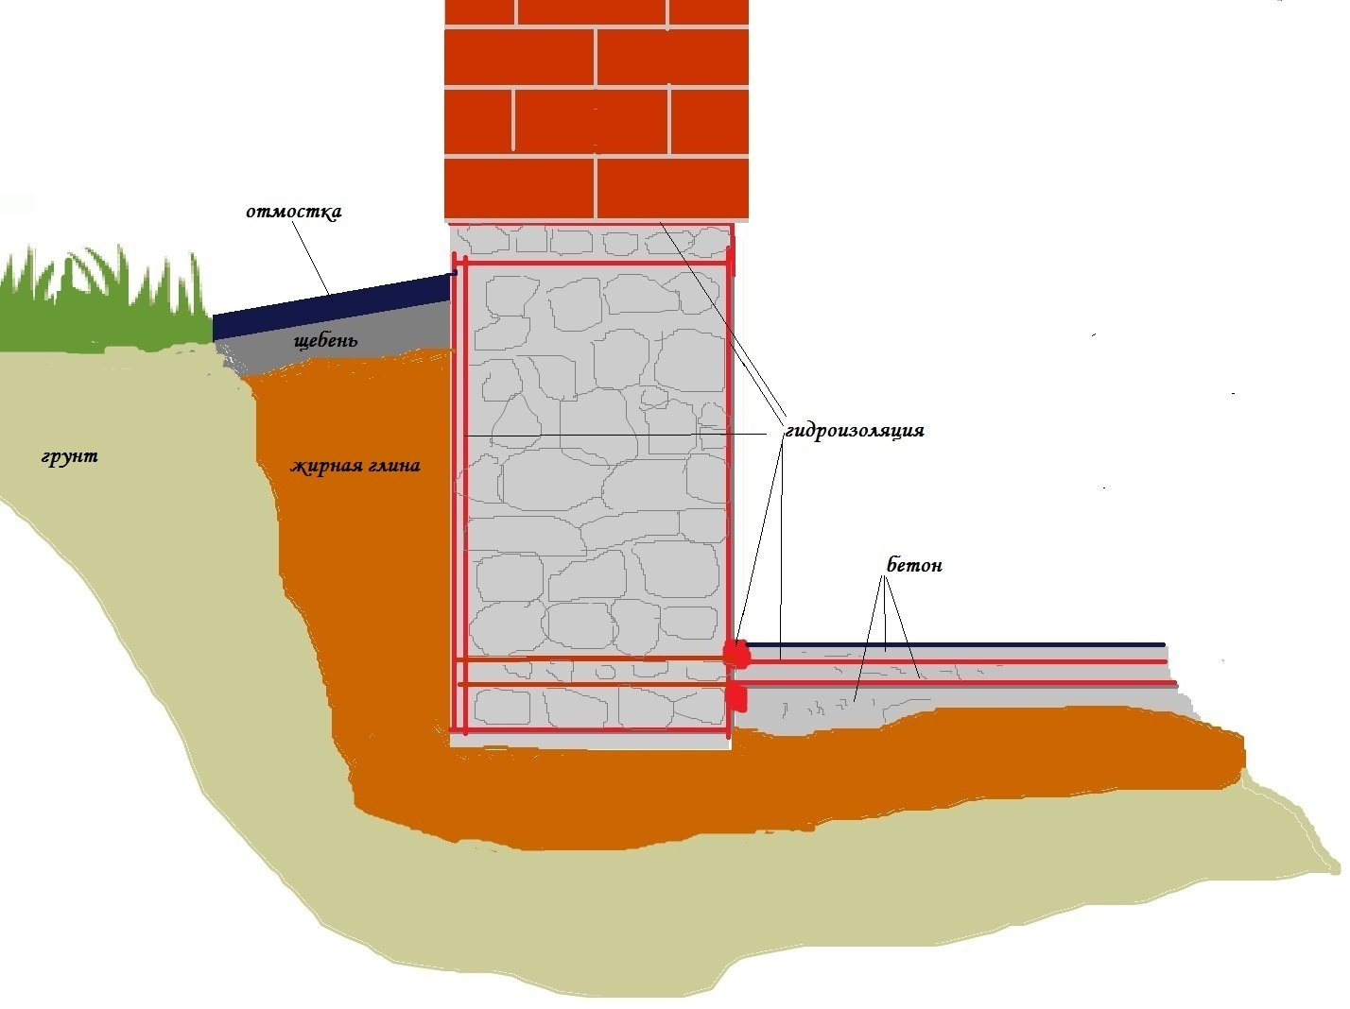
Рис. 7.10 Схема гидроизоляции здания без подвала
При высоте цоколя больше 60см прокладываются 2 слоя изоляции: первый – на 10-15см ниже конструкций пола, второй – на 15-20см выше уровня тротуара. В дополнение к этому, внутреннюю поверхность стены, которая соприкасается с грунтом между бетонной подготовкой и изоляцией, промазывают в 2 слоя горячим битумом.
Если в здании есть подвал, гидроизоляция от капиллярной влаги устраивается на уровне пола подвала, а также выше поверхности тротуара на 15-20см. Для защиты стен подвала от сырости используют двойную обмазку по подсушенной штукатурке горячим битумом или смолой. Также используют цементный раствор с добавкой гидрозита.
Если здание испытывает напор грунтовых вод, то лучше всё-таки устроить дренаж, однако подойдёт и водонепроницаемая непрерывная оболочка подвала с наружной стороны его стен и пола.
Если напор грунтовых вод не слишком большой (0,1-0,2м), в свободный котлован выше бетонной подготовки укладывают мятую глину. Толщина слоя – 25см. Сверху всё смазывают цементным раствором с гидрозитом (1:3) и делают асфальтовый или цементный пол.
После промазки наружной поверхности раствором с добавлением жидкого стекла производят её оштукатуривание. Штукатурят в 2 слоя по 1,5см цементным раствором с гидрозитом, на 50 см выше уровня грунтовых вод. Потом за эту стену слоями по 25см набивают жирную мятую глину, так чтобы её верхний слой был ниже изоляционного слоя на 25см.
Вес бетонной подготовки гасит напор грунтовых вод. Для того, чтобы обеспечить непрерывность изоляции стен и пола, пол в подвале следует устраивать после возведения стен, особенно в песчаном грунте.
Если грунт глинистый, то осадка происходит дольше, и непрерывность изоляции можно обеспечить с помощью замка из битума и пакли.
При более сильном напоре грунтовых вод (0,2-0,8м) может понадобиться добавочная загрузка конструкции пола. Обычно для этого используют тяжёлый бетон, объёмный вес которого – 2200кг/м3. При этом толщина загрузки будет в 2 раза меньше, чем превышение над полом подвала уровня грунтовых вод.
Если напор грунтовых вод ещё более мощный, от 0,8 до 2 м, то к основной гидроизоляции добавляют больше рулонных слоёв (3-4 слоя), и усиливают железобетонную плиту стальными (железобетонными) балками

Материалы для гидроизоляции фундамента без подвала
Выбор материала производится с учетом гидрологических условий на участке застройки и типа фундамента. Для формирования влагозащитного слоя могут быть использованы пленочные мембраны, жидкая резина, гидрофобные штукатурки, обмазочные смеси и пропитки.
Обмазочная гидроизоляция на основе битума характеризуется бюджетной ценой и легкостью нанесения, но она подвержена механическому повреждению и недолговечна при отрицательных температурах.
Жидкая резина, инъекционные и проникающие составы отличаются сложной технологией нанесения и высокой ценой, но формируют надежный гидробарьер.
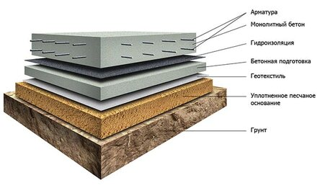
Рис. 7.11 Конструкция гидроизоляции фундамента здания

Защита фундамента от влаги в здании с подвалом
При наличии подвала, гидроизоляция от капиллярной влаги устраивается на уровне пола подвала, а также выше поверхности тротуара на 20 см. Стены подвала защищают от сырости, используя двойную обмазку горячим битумом по подсушенной штукатурке.
Если здание часто испытывает напор почвенных вод — лучше просто устроить дренаж, но если это невозможно осуществить, то подойдёт и непрерывная оболочка непроницаемая для воды с наружной стороны подвала.
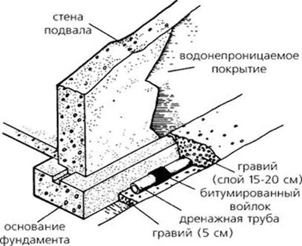
Рис. 7.12 Конструкция защитных мер для фундамента здания

Защита фундамента от пучения
Сначала нужно разобраться с понятием «пучение грунта». Это словосочетание используется при описании тех почв, которые имеют в своём составе много влаги, а значит, при наступлении сильных морозов могут увеличиваться в объёме и подниматься, по простейшим физическим законам.
При возведении домов на таких пучинистых грунтах под основанием фундамента устраивают подушку из гравия, специального промытого песка или гравелисто-щебеночной подсыпки. Основание, созданное из этих не пучинистых материалов, препятствует воздействию на нижнюю часть фундамента выталкивающих сил морозного пучения. Тут важно помнить, что при значительном повышении уровня воды в грунте, это может быть в осенний период или во время таяния снега, вокруг подсыпки скапливается вода, насыщенная частицами не нужного пылевато-глинистого грунта. Перемещаясь вместе с водой, частицы грунта проникают непосредственно в подсыпку и этим засоряют ее, медленно превращая нормальный грунт в пучинистый.
За несколько лет эксплуатации фундамента он вновь оказывается на грунте, который деформируется при замерзании. Предупредить заиливание подсыпки, можно используя специальные фильтрующие материалы типа стеклохолста или Тайпара. Они хорошо пропускают воду, однако препятствуют проникновению в подсыпку мельчайших пылевато-глинистых частиц.
Одним из путей снижения активности грунтов пучинистого типа является организация дренажа. Он позволяет понизить влажность грунта из-за снижения уровня воды в почве. Традиционная конструкция дренажной системы представляет собой несколько дренажных труб, которые размещены в слое промывного гравия, задерживающего крупные частицы грунта. Трубы кладут с небольшим уклоном, обеспечивающим в свою очередь сток воды в колодец или просто канализационную яму.
Вокруг дренажных труб укладывают фильтрующий материал, который не пропускает даже самые мелкие частицы и поэтому обеспечивает эффективную работу всей дренажной системы без трудоёмкой чистки. Защита фундамента от промерзания проводится точно так же, как и при предотвращении воздействия пучинистого грунта.

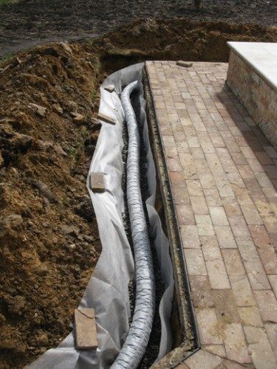
Рис. 7.13 Конструкция мер по предотвращению морозного пучения фундамента здания

